- 硅二极管电路如题图所示，试判断图中二极管是导通还是截止，并计算电压UAO的值。

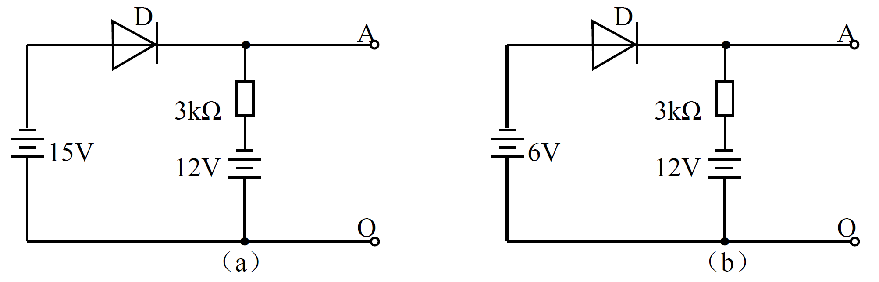
答：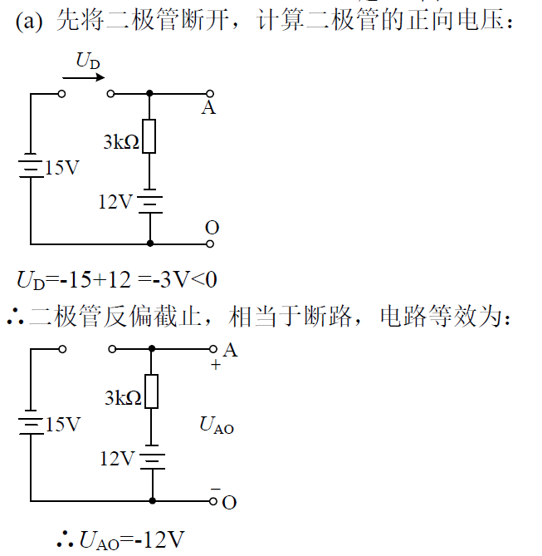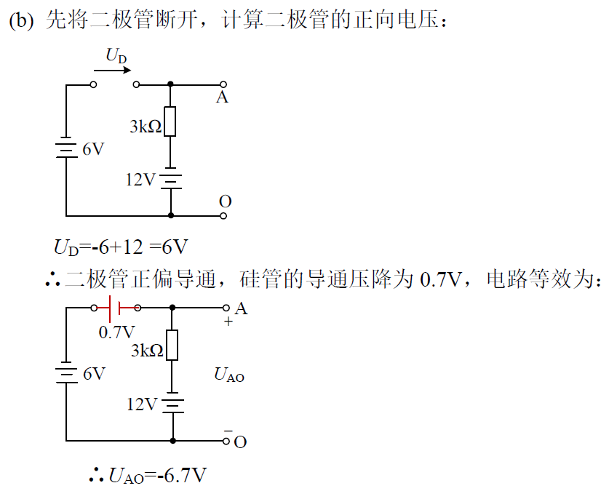
- 在图所示的电路中，设二极管为理想的，已知，试分别画出输出电压的波形，并标出幅值。
解：(a) 正半波，VD导通，u_{o}=u_{i}，负半波，VD截止，u_{o}=0
(b) 正半波，VD导通，u_{o}=0，负半波，VD截止，u_{o}=u_{i}
(c) 正半波，VD导通，u_{o}=0，负半波，VD截止，u_{o}=0.5u_{i}
(d) 正半波，VD截止，u_{o}=0.5u_{i}，负半波，VD导通，u_{o}=0
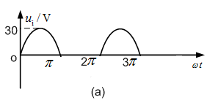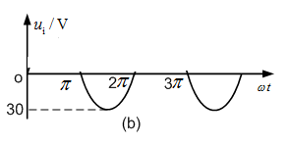
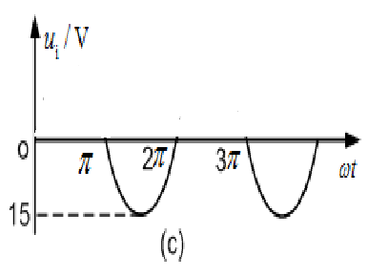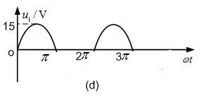
- 在图所示电路中，输入电压，设二极管的导通电压0.7V，试画出输出电压的波形。
解：（a）断开VD，
(b) 断开VD，
(c) 断开VD，图同（b）
(d) 断开VD，图同（a）
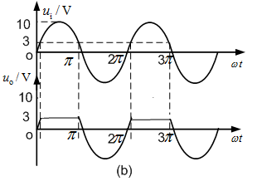
- 所示电路中，设二极管为理想的，，试画出输出电压的波形以及电压传输特性。
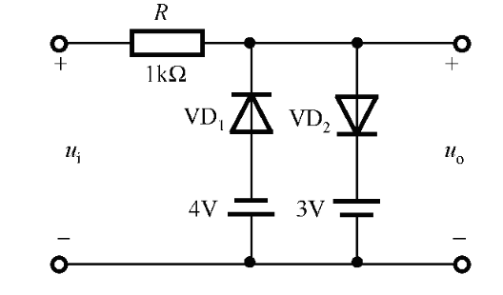
解：断开VD₁ VD₂，
所以时，， VD₁截止，VD₂导通，
时，， VD₁ 、VD₂均截止，
时，， VD₁导通，VD₂截止，
- 如图所示电路中，设二极管是理想的，求图中标记的电压和电流值。
解：(a) 高电平选择电路，VD₁截止，VD₂导通，，
(b) 低电平选择电路，VD₁导通，VD₂截止，，

